基于SVM、LR和U-Net的眼底图像渗出液分割
Dayou Shi
School of Optical-Electrical and Computer Engineering, University of Shanghai for Science and Technology, Shanghai, 200093, China, 2435055016@st.usst.edu.cn

摘要
随着CNN等技术的发展，深度学习方法在视网膜图像分析与识别领域的应用愈发成熟，然而，在小规模样本上，深度学习方法常常因为训练时间长、参数大等弊端而相对机器学习消耗更加巨大。本文利用非深度学习方法（LR/SVM）与深度学习方法（U-Net），对e-ophtha数据集中的视网膜渗出液图像进行分割。并通过Dice、Precision、Recall 等指标进行比较。实验结果表明，U-Net通过数据增强可以在准确率方面表现更好，但是SVM在时间维度上更有性价比。
本文的代码开源在：https://github.com/LeafTraces/ML-Project/tree/main
关键词：眼底渗出液分割、机器学习、深度学习、LR、SVM、U-Net
- 引言
视网膜图像是多种眼部疾病的病理学特征，通过对视网膜眼底图像的渗出液进行分割与分析，可以帮助对糖尿病视网膜(DR)的病灶检测，以此得到更精确的诊断结果。然而，由于视网膜眼底渗出液形状不规则、疑难杂症导致其位置不规律、图像在拍摄过程中的对比度光照区别等原因，人工识别视网膜眼底图像渗出液非常困难，成本极高。
在传统机器学习领域，通常依赖对眼底图像进行预处理，然后对颜色、纹理等特征进行人工设计，使用逻辑回归(LR)和支持向量机(SVM)等方法对图像进行分析，从而达到图像分割的目的。该方法模型结构简单，依赖的资源较少，训练速度较快，在视网膜解剖结构检测中展示了很好地性能。
而当2012年ImageNet开始盛行，随着AlexNet，VGG，ResNet等成熟的深度学习框架的提出，机器视觉领域越来越常用深度学习方法来对图像进行分析。事实表明，深度学习框架往往在图像分析的IoU、Precision、Recall等方面表现得更好。视网膜图像识别领域也常使用U-Net框架对眼底图像渗出液的特征选择和分类自动分析。然而，收集大量医学影像数据通常成本较高，同时渗出液的病灶除了亮度、颜色等信息，其余可用信息较少。
本次实验使用公开的e-ophtha数据集，其中包含分辨率为2048*1360的47张已标注的渗出液图像，并采用“大尺度中值滤波背景估计并减除”进行亮度归一化。针对该数据集，使用传统机器学习LR、SVM进行实验，而在深度学习中，使用旋转、切割等方式进行数据增强，然后再用U-Net进行训练，并使用Dice、Precision、Recall进行性能评估。同时，在训练时间层面对两种不同训练方法在小规模样本上进行比较。

- 相关工作
最早检测眼底渗出液使用的是传统图像处理的方法可追溯到Walter等人，他们利用形态学方法重建图像得到精确的渗出液轮廓，在这之后，Sopharak、Sánchez等人引入数学统计方法，对图像灰度分布进行建模，以此把渗出部分从图像背景中析出。这些方法都严重依赖人工对图像进行处理，泛化能力有限。Giancardo将渗出液检测用于糖尿病黄斑水肿（DME）的图像及判断，在多个数据集上进行了验证，成功证明了渗出液特征的临床价值，但也仅仅局限于图像筛查，而非精确分割。而到了2014年，Zhang等人首次将e-ophtha EX数据集引入评测，他们通过对图像进行预处理、形态学分割、上下文特征提取、随机森林分类的方法，成功在e-ophtha EX是取得了极高的AUC。然而，这一方法也并没有摆脱复杂的手工流程与特征设计，难以区分“亮黄但非渗出”的干扰结构。

到了2012年，ImageNet改变了传统图像处理分割的范式。AlexNet确立了基于CNN的深度学习框架，VGG则利用小型卷积核证明了网络深度可以提升性能，ResNet则用残差连接的方式极大缓解了网络因深度增加而退化的风险。与此同时，U-Net作为一种经常用于医学图像分割的框架也被提出，成为医学图像分割领域的新标准。这种新范式的提出分割图像不再依赖手动特征设计，而是可以由深度学习网络自己提取特征、完成分割。

在眼底渗出液的数据集方面，Decencière等人于2013年在TeleOphta项目中提出e-ophtha数据库，其中包含e-ophtha EX渗出液、e-ophtha MA微动脉瘤等医学数据集。后续，越来越多的公开标注 数据集如IDRiD也被提出，用于糖尿病视网膜病变检测。本文使用的数据集为e-ophtha数据集的子集e-ophtha EX。

同样关键的是，在医学图像分割领域常常会出现“病灶前景远少于背景”的极端类别不平衡情况，Salehi等人针对这一问题，基于Dice进行推广，提出了Tversky损失函数，通过调节其中的超参数对假阴性进行抑制，提升小病灶的召回率。

- 实验方法
3.1 数据集与预处理
本实验使用的数据集为e-ophtha EX，其中包含47张像素级标注的眼底渗出图像，有四种分辨率（2048$×$1360等），45°FOV。本文首先将数据集按照划分为32张训练集，15张测试集，随后从训练集中再划分出5张图像作为验证集。在训练、参数选择的过程中，全程保持不动测试集，避免数据泄露。
实验首先对图像进行统一预处理。首先，将图片统一缩放为672$×$448，使得像素可以被32整除，保证训练U-Net时能正常上、下采样；接着，使用FOV掩膜去掉图像黑边，对图像进行去光照的亮度归一化，用CLAHE算法增强图像的对比度同时抑制噪声，为后续正确分割图像做准备。在统一的图像预处理之后，实验针对不同模型对图像的输入做最后的归一化：对LR和SVM方法的14维特征进行标准化，以消除特征间的量纲上的差异，避免大尺度特征主导。针对U-Net，则用ImageNet的标准进行归一化，以匹配预训练的编码器数据分布。与此同时，在训练阶段针对U-Net的输入进行随机旋转、亮度抖动等数据增强处理，缓解小样本量下的过拟合情况。
除此之外，眼底渗出液常在图像中显示为黄色、小亮斑，这导致数据集中前景（渗出液）与背景呈现极端的类别不平衡，前景约占整体的0.43%，实验针对该情况，进行随机负采样，保证前景与背景1:15，即每个正样本对应15个随机背景像素。同时使用加权BCE+Tversky来缓解漏检情况。在数据分析时，这种情况则会导致Accuracy与ROC指标过于乐观，故尝试使用PR-AUC和Dice作为主要评判标准替代。
3.2传统机器学习方法
3.2.1 特征工程
首先，实验对数据集中图像的每个像素进行手工特征设计，将原先RGB的3维信息扩展为14维信息，以“亮＋黄”的小结构作为渗出液的特征，并用FOV内稠密随机稠密负采样进行处理，确保机器学习模型分割准确。设计的14维度特征如下所示：

类别 | 特征 | 含义 | 动机(对应"亮+黄的小结构")
颜色/亮度 | R, G, B | RGB 三通道原始值 | 渗出偏亮、偏黄(高 R/G、低 B)
 | L | LAB 亮度通道 | 直接刻画"亮"
 | a, b | LAB 色度(a 红绿、b 黄蓝) | b高=偏黄
 | S, V | HSV 饱和度、明度 | 辅助刻画颜色与亮度
局部对比 | contrast9, contrast25 | 两种窗口下比邻域亮多少 | 渗出比周围背景突出
纹理 | localStd | 邻域标准差 | 渗出区纹理起伏
形态学 | tophat9, tophat21 | 两种尺度的白色 Top-hat | 专门提取"比该尺寸小的亮斑"
梯度 | gradMag | 梯度幅值 | 渗出有清晰边界
表格 1
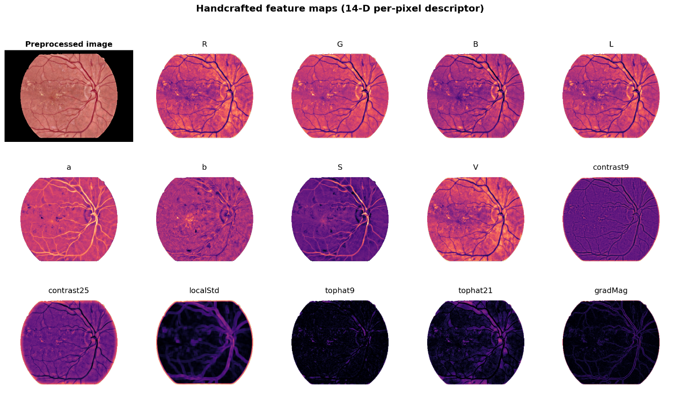
图片 1

3.2.2 逻辑回归
逻辑回归（Logistic Regression）对图像中的每个像素进行计算是否是渗出液的概率。
$$P\left(y=1∣x\right)=σ\left(w^{⊤}x+b\right)=\frac{1}{1+e^{-\left(w^{⊤}x+b\right)}}$$
接着，通过最小化带L2正则与类别平衡权重的交叉熵损失对模型进行训练（C=1）。LR的决策边界为线性超平面，各权重可以直接解释为各特征的贡献。
$$L\left(w,b\right)=\frac{1}{2}{\left\|w\right\|}^{2}+C\sum_{i=1}^{N}{ω_{y_{i}}}\left[-y_{i}\ln{p_{i}}-\left(1-y_{i}\right)\ln\left(1-p_{i}\right)\right], p_{i}=σ\left(w^{⊤}x_{i}+b\right)$$
3.2.3 支持向量机SVM
SVM方法引入松弛变量$ξ_{i}$，在软间隔问题下寻找最大间隔超平面，并采用RBF核函数来为图像分割引入非线性边界。
$$γ_{i}=\frac{y_{i}\left(w^{⊤}x_{i}+b\right)}{\left\|w\right\|}$$
$$\min_{w,b,ξ}{ }\frac{1}{2}{\left\|w\right\|}^{2}+C\sum_{i}{ξ_{i}} \text{s.t.} y_{i}\left(w^{⊤}x_{i}+b\right)≥1-ξ_{i}, ξ_{i}≥0$$
$$K\left(x,x'\right)=\exp{​}\left(-γ{\left\|x-x'\right\|}^{2}\right)$$
然而，该方式训练复杂度约为$O\left(n^{2}∼n^{3}\right)$，预测复杂度为预测约为O(数据像素$×$向量)，这在本实验百万像素与上万支持向量的情况下是不可行的。所以，实验采用Nystrom核近似，选择200个地标像素，把每个像素的14维映射到200维，在新的维度空间中做线性SVM+SGD的有限维度训练，把训练复杂度降低到$O(n⋅ m)$。
$$\overset{ˆ}{ϕ}\left(x\right)=W^{-1/2} {\left[K\left(x,z_{1}\right),…,K\left(x,z_{m}\right)\right]}^{⊤}∈R^{m}$$

3.3 U-Net
实验采用深度学习框架U-Net进行图像分割，由于样本量仅为32张，故采用ImageNet上预训练的ResNet34作为编码器，依靠迁移学习缓解小样本过拟合的风险。
针对前景（渗出液）仅占全图0.43%的极端不平衡情况，本实验采用加权BCE和Tversky损失，定义
$$L_{BCE}=-\frac{1}{N}\sum_{i}{\left[w_{p} y_{i}{\ln{p}}_{i}+\left(1-y_{i}\right)\ln\left(1-p_{i}\right)\right]}$$
$$TI=\frac{\sum_{i}{p_{i}}g_{i}}{\sum_{i}{p_{i}}g_{i}+α\sum_{i}{p_{i}}\left(1-g_{i}\right)+β\sum_{i}{\left(1-p_{i}\right)}g_{i}}, L_{Tv}=1-TI$$
$$L=w⋅L_{BCE}+\left(1-w\right)⋅L_{Tv}$$

其中$g_{i}$为真值、$p_{i}$为预测概率。取 $α=0.3, β=0.7$，加大对假阴性的惩罚以提升小病灶的召回率，在实践过程中具有现实意义。
在优化方面，实验使用经典的AdamW，学习率按余弦退火调度并混合精度，训练时则施加随机旋转和亮度抖动等数据增强，最终验证集按照Dice选取最佳权重。

- 实验结果
4.1 实验环境
本文实验在 Google Colab 平台完成，深度学习部分使用单块 NVIDIA A100/L4 GPU。传统机器学习方法基于 scikit-learn 实现，特征提取依赖 OpenCV 与 SciPy；U-Net 基于 PyTorch 与 segmentation-models-pytorch (v0.3.4) 实现。三种方法在统一的预处理、数据划分与评价口径下完成训练与测试。在本文的工作分辨率（672×448）与划分下，逻辑回归、SVM 与 U-Net 的学习时间分别为 3.0 s、1.1 s 与 45 s。
4.2 定量结果
表 1 为三种方法在测试集上的指标对比。U-Net 在 Dice、IoU、精确率与 PR-AUC 上全面领先，其 Dice（0.480）约为传统方法（0.074–0.086）的 5.6–6.5 倍；三者召回率相近（0.26–0.43），而 LR、SVM 的学习时间仅 1–3 s。需注意 Accuracy 虽均在 0.96 以上却无参考价值——前景仅占约 0.43%，全判背景即可达约 99.6%，故本文以 Dice、PR-AUC 与召回率为准。
方法 | 学习时间(s) | 阈值 | Accuracy | Precision | Recall | Specificity | F1 | IoU | Dice | ROC-AUC | PR-AUC
逻辑回归 LR | 3.0 | 0.95 | 0.9611 | 0.0480 | 0.4279 | 0.9634 | 0.0863 | 0.0451 | 0.0863 | 0.8416 | 0.1521
SVM (RBF) | 1.1 | 0.95 | 0.9720 | 0.0431 | 0.2603 | 0.9751 | 0.0740 | 0.0384 | 0.0740 | 0.8124 | 0.1073
U-Net (ResNet34) | 45.0 | 0.95 | 0.9960 | 0.5356 | 0.4344 | 0.9984 | 0.4797 | 0.3155 | 0.4797 | 0.9263 | 0.6869
表格 2
图1展示了ROC和PR曲线：三者 ROC-AUC 均较高（0.81–0.93），差距被海量真阴性压缩；PR-AUC 才真正拉开差距（U-Net 0.687 vs LR 0.152 / SVM 0.107）。结合混淆矩阵（表 2）可见，三者真正例数量相近，差异主要来自误报——U-Net 假阳仅 4,383，而 LR、SVM 高达 9.9 万与 6.7 万。
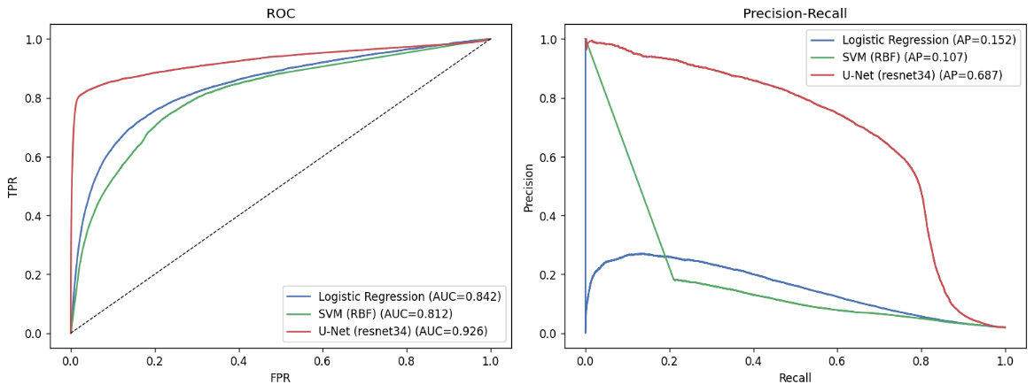
图表 1
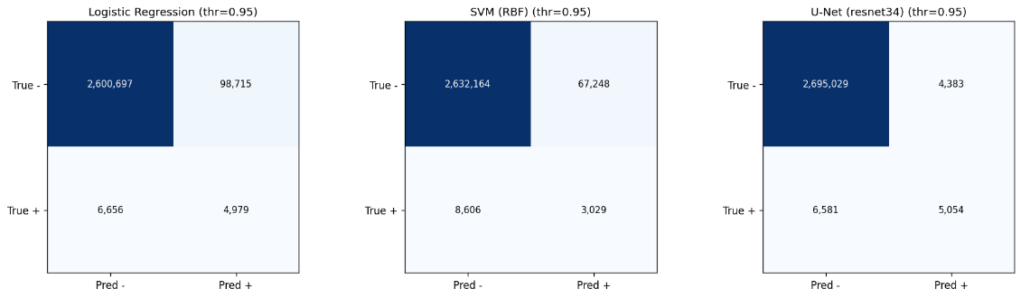
图表 2
4.3 定性结果
定性分割对比见图 2（绿色为金标准、红色为预测）：U-Net 预测贴合病灶、基本避开视盘与血管，而 LR、SVM 在视盘边缘与血管周围产生大量散点误报。此外，逻辑回归的特征系数（图 3）显示亮度 L 与黄度 b 等颜色特征主导判别。
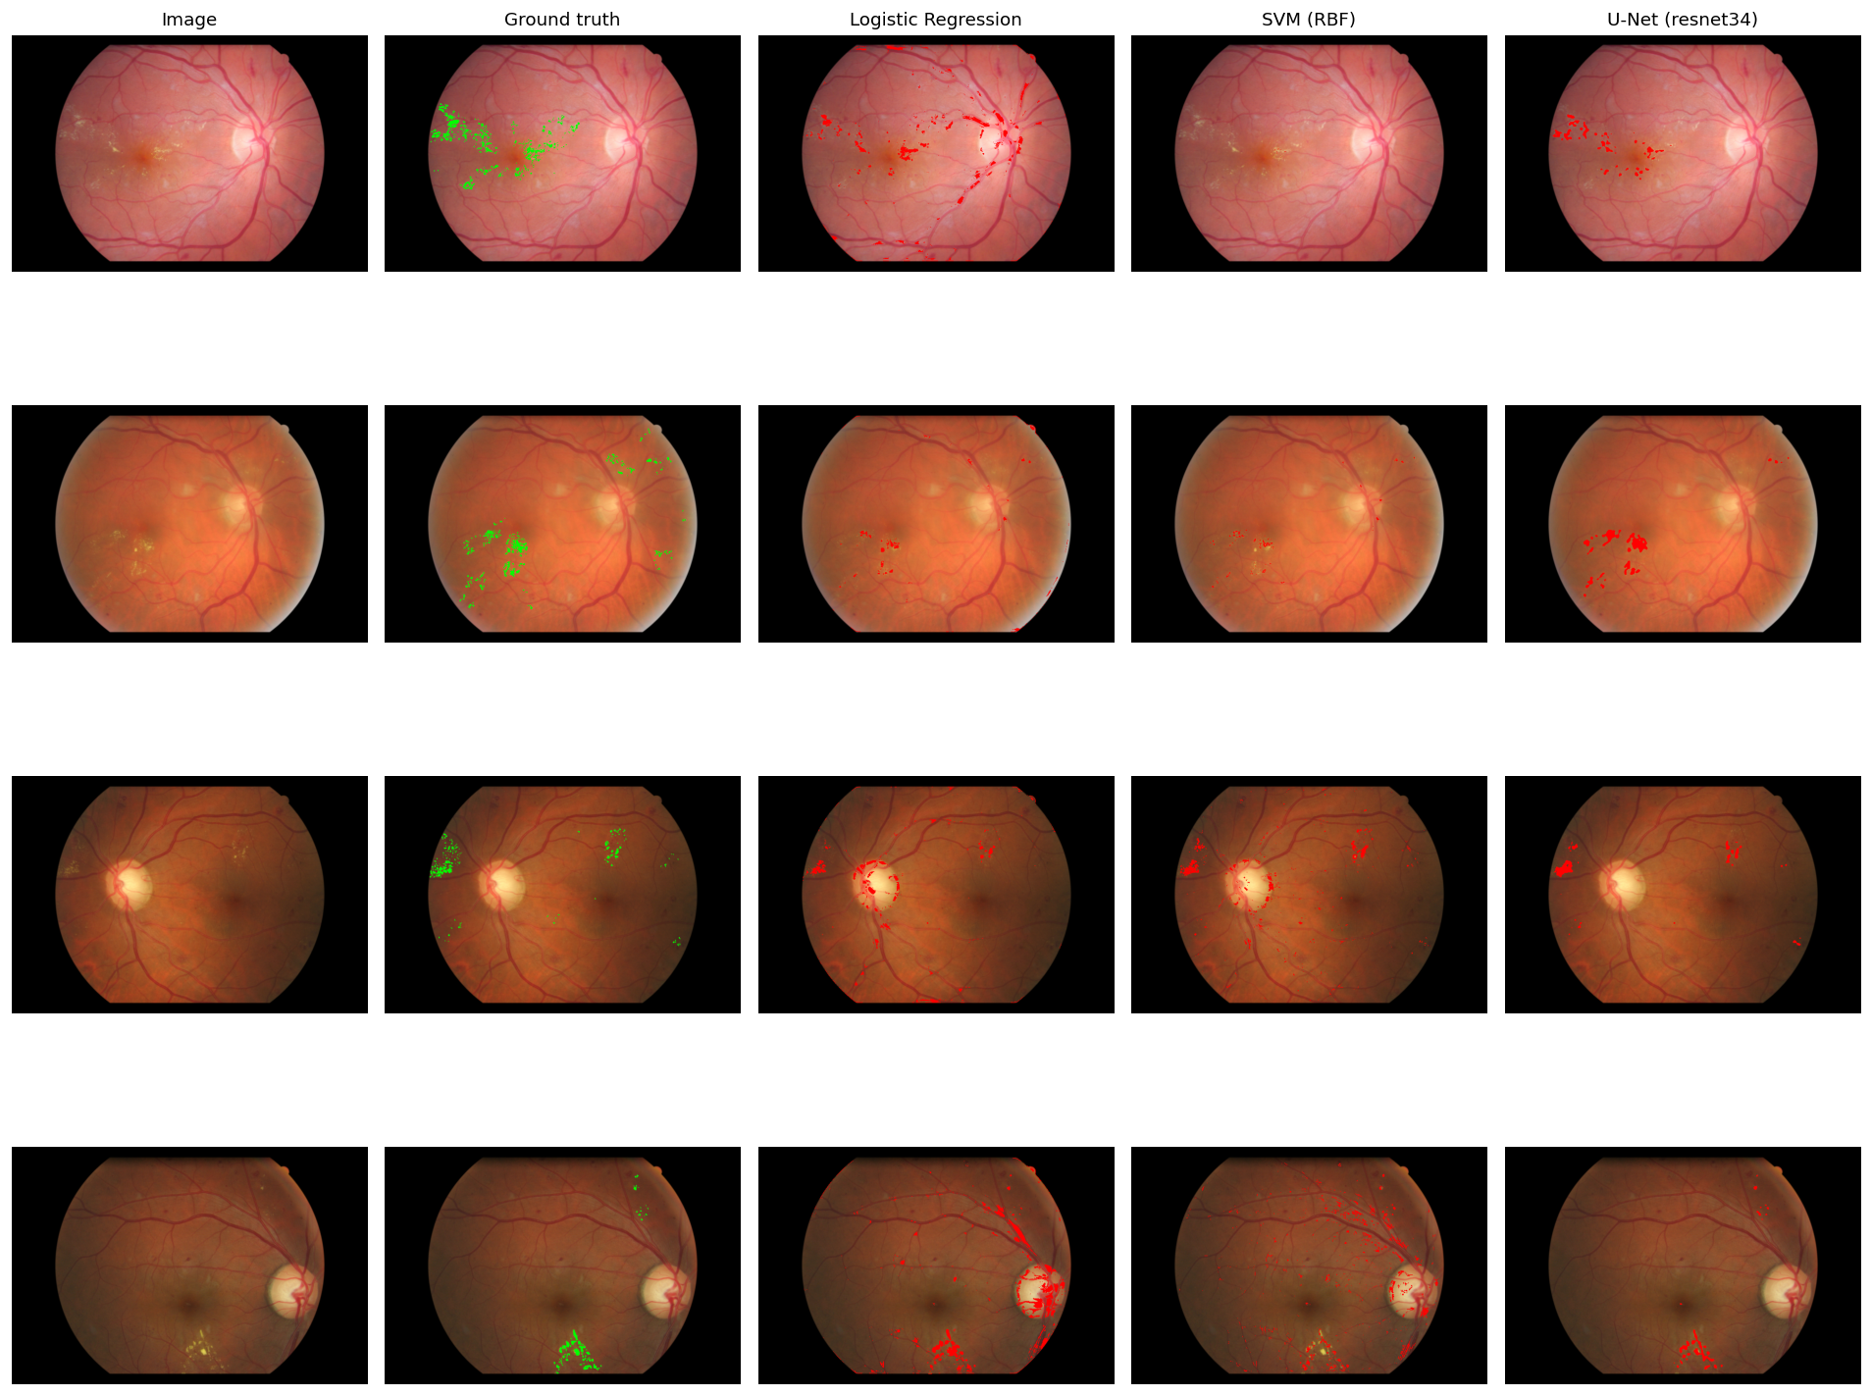
图片 4
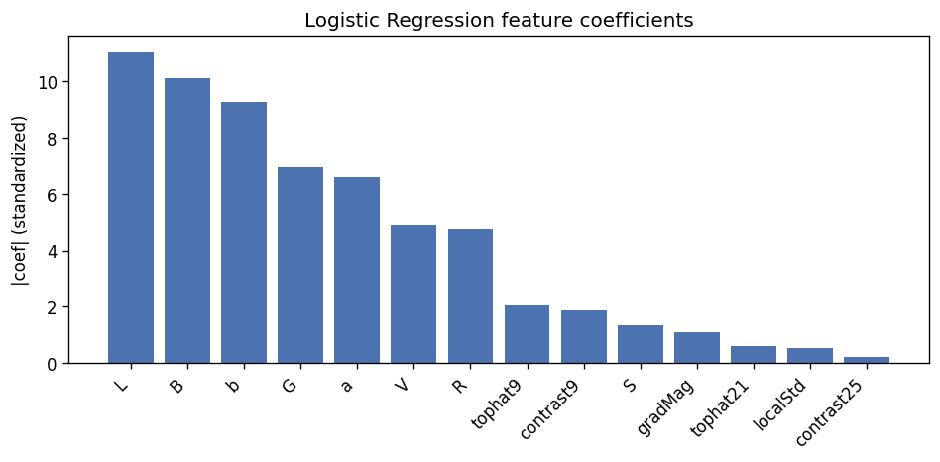
图表 3
- 反思与讨论
本次实验中，有一个值得注意的现象：在传统机器学习算法中，具有非线性建模能力的RBF核SVM在图像上的分割性能，表现反而低于纯线性的模型LR。为排除超参数对两者差别的影响，实验针对SVM的核宽度$γ$、Nystrom地标数与正则化系数进行了网格搜索，并在测试集上进行评估最优配置。
结果发现，SVM虽然在验证集上的Dice表现明显优于LR，但是这一优势却并没有在测试集上表现出来，其在测试集上的Dice值反而跌至0.040，远低于LR的0.089。其次，如图 4(b) 所示，在与判定阈值无关的测试集 PR-AUC 上，SVM 在所有 γ 取值下均低于逻辑回归（0.165），并且随着 γ 增大（即非线性增强），测试集 PR-AUC 单调下降（由 γ=0.03 时的 0.137 降至 γ=0.4 时的 0.091）。
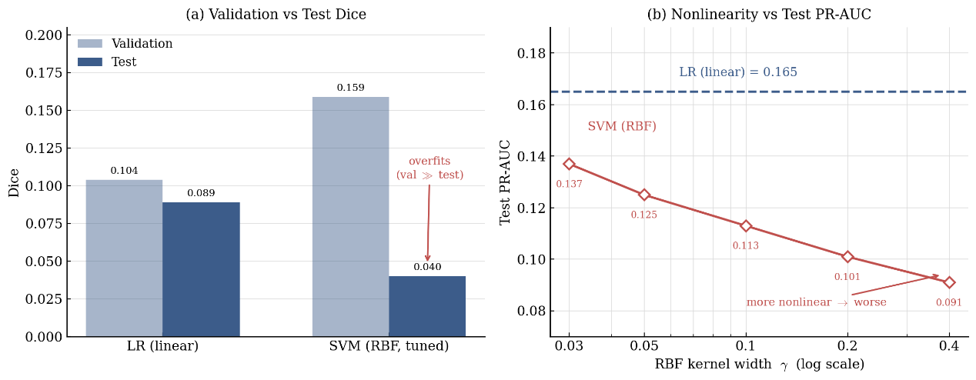
图表 4
本文认为造成这种现象的原因是：首先，对于设计的14维渗出液特征空间已经近似线性可分，LR针对“亮+黄”这一手工特征已经可以在线性层面将背景与渗出液区分开来。而RBF核SVM在线性边界上的表现并不一定优于LR。此外，在仅32张训练图像的小样本条件下，过高的模型复杂度容易导致过拟合，$γ$ 越大，RBF的作用半径越小、模型越"局部"，越倾向于记住训练与验证集中的偶然规律而非可泛化的模式。图 4(b) 中"非线性越强、测试性能越差"的单调趋势，正是这一偏差方差权衡的直接体现。

- 结论
本实验使用e-ophtha EX数据集，在统一的处理方式下，对比了逻辑回归，支持向量机两种传统学习方法与U-Net这一典型深度学习方法在眼底渗出液分割上的表现。实验结果表明，U-Net在Dice、召回率与PR-AUC等关键指标上全面领先，其数值约为传统机器学习方法的5-6倍；而逻辑回归与支持向量机的学习时间仅仅为1-3秒，远低于U-Net的45秒，在效率和解释性上更具有优势。这印证了我的观点：在小规模样本下，深度学习依靠高算力代价获得了更高的精度提升，而传统学习方法则在时间维度上更具有优势。结果也表明，在前景（渗出液）仅占0.43%的极端不平衡场景下，Accuracy会被海量的北京像素拉高而严重失真，应该以PR-AUC、Dice等作为主要参考指标。
本文工作仍然具有改进空间，比如使用更强的预训练编码器提高分割精度，使用更高的分辨率以保留更多病灶细节。期待未来进一步精进。

- 参考文献
[1] Decencière E, Cazuguel G, Zhang X, et al. TeleOphta: Machine learning and image processing methods for teleophthalmology. IRBM, 2013, 34(2): 196-203.
[2] Zhang X, Thibault G, Decencière E, et al. Exudate detection in color retinal images for mass screening of diabetic retinopathy. Medical Image Analysis, 2014, 18(7): 1026-1043.
[3] Walter T, Klein J C, Massin P, Erginay A. A contribution of image processing to the diagnosis of diabetic retinopathy—detection of exudates in color fundus images of the human retina. IEEE Transactions on Medical Imaging, 2002, 21(10): 1236-1243.
[4] Sopharak A, Uyyanonvara B, Barman S, Williamson T H. Automatic detection of diabetic retinopathy exudates from non-dilated retinal images using mathematical morphology methods. Computerized Medical Imaging and Graphics, 2008, 32(8): 720-727.
[5] Giancardo L, Meriaudeau F, Karnowski T P, et al. Exudate-based diabetic macular edema detection in fundus images using publicly available datasets. Medical Image Analysis, 2012, 16(1): 216-226.
[6] Sánchez C I, García M, Mayo A, et al. Retinal image analysis based on mixture models to detect hard exudates. Medical Image Analysis, 2009, 13(4): 650-658.
[7] Gulshan V, Peng L, Coram M, et al. Development and validation of a deep learning algorithm for detection of diabetic retinopathy in retinal fundus photographs. JAMA, 2016, 316(22): 2402-2410.
[8] Khojasteh P, Aliahmad B, Kumar D K. Exudate detection in fundus images using deeply-learnable features. Computers in Biology and Medicine, 2019, 104: 62-69.
[9] Chudzik P, Majumdar S, Calivá F, Al-Diri B, Hunter A. Exudate segmentation using fully convolutional neural networks and inception modules. Proc. SPIE Medical Imaging, 2018, 10574: 1057430.
[10] Cortes C, Vapnik V. Support-vector networks. Machine Learning, 1995, 20(3): 273-297.
[11] Hosmer D W, Lemeshow S, Sturdivant R X. Applied Logistic Regression. 3rd ed. Hoboken: Wiley, 2013.
[12] Williams C K I, Seeger M. Using the Nyström method to speed up kernel machines. Advances in Neural Information Processing Systems (NIPS), 2001: 682-688.
[13] Ronneberger O, Fischer P, Brox T. U-Net: Convolutional networks for biomedical image segmentation. MICCAI, LNCS 9351, 2015: 234-241.
[14] He K, Zhang X, Ren S, Sun J. Deep residual learning for image recognition. IEEE CVPR, 2016: 770-778.
[15] Krizhevsky A, Sutskever I, Hinton G E. ImageNet classification with deep convolutional neural networks. NIPS, 2012: 1097-1105.
[16] Simonyan K, Zisserman A. Very deep convolutional networks for large-scale image recognition. ICLR, 2015.
[17] Deng J, Dong W, Socher R, et al. ImageNet: A large-scale hierarchical image database. IEEE CVPR, 2009: 248-255.
[18] Salehi S S M, Erdogmus D, Gholipour A. Tversky loss function for image segmentation using 3D fully convolutional deep networks. MLMI 2017, LNCS 10541: 379-387.
[19] Zuiderveld K. Contrast limited adaptive histogram equalization. Graphics Gems IV, 1994: 474-485.
[20] Loshchilov I, Hutter F. Decoupled weight decay regularization (AdamW). ICLR, 2019.
[21] Kingma D P, Ba J. Adam: A method for stochastic optimization. ICLR, 2015.
[22] Porwal P, Pachade S, Kamble R, et al. Indian Diabetic Retinopathy Image Dataset (IDRiD): A database for diabetic retinopathy screening research. Data, 2018, 3(3): 25.

